UBND THÀNH PHỐ HỒ CHÍ MINH | CỘNG HÒA XÃ HỘI CHỦ NGHĨA VIỆT NAM
TRƯỜNG CAO ĐẲNG KỸ THUẬT | Độc lập - Tự do - Hạnh phúc
LÝ TỰ TRỌNG TP. HỒ CHÍ MINH

ĐỀ THI KẾT THÚC HỌC PHẦN LÝ THUYẾT
HỌC KỲ: I NĂM HỌC: 2016 – 2017

Bậc đào tạo: Cao đẳng nghề
Học phần: Cơ ứng dụng
Lớp: 16 CĐN – Ô Ngày thi: ____ / ____ / 2017
Thời gian thi: 90 phút (không kể thời gian phát đề)

(Thí sinh không được sử dụng tài liệu)
Đề số 1

Câu 1: (3 điểm)
Một dầm được đặt trên hai gối tựa A, B chịu tác dụng của các lực có trị số F₁ = 4 kN, F₂ = 6 kN. Xác định áp lực tại các gối tựa A, B.
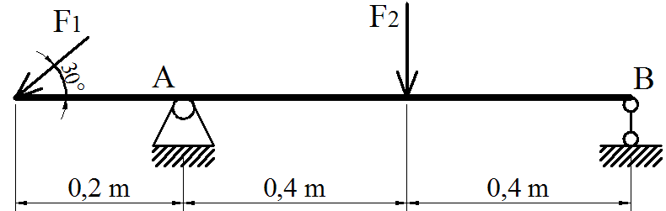
Câu 2: (3 điểm)
Thanh thép gồm hai bậc có đường kính d₁ = 8cm, d₂ = 10cm, chịu các lực tác dụng P₁ = 20kN, P₂ = 40kN, P₃ = 80kN.  - Vẽ biểu đồ nội lực (1,5 đ)  - Tính ứng suất trong từng đoạn của thanh (1,5 đ) | 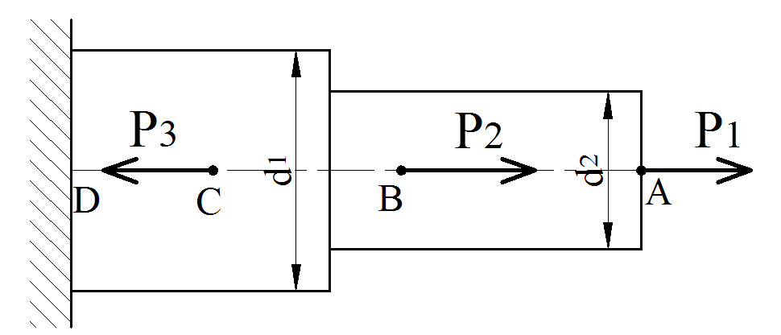
Câu 3: (4 điểm)
Dầm AB có đường kính d = 12 cm; chịu tác dụng của các lực P₁ = 600N, P₂ = 200N như hình vẽ.
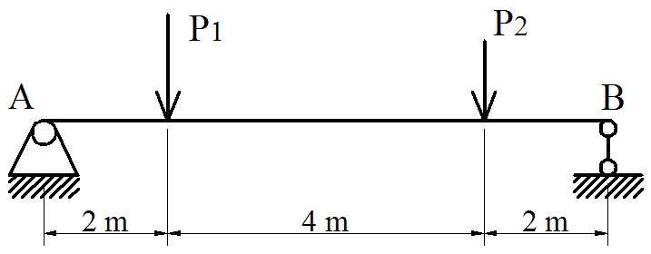
a. Vẽ biểu đồ nội lực của dầm. (3đ)
b. Kiểm tra độ bền của dầm. Biết [σ] = 10 MN/m². (1đ)

_______Hết_______

GHI CHÚ: CÁN BỘ COI THI KHÔNG ĐƯỢC GIẢI THÍCH GÌ THÊM.

TRƯỞNG KHOA | TRƯỞNG BỘ MÔN | GIẢNG VIÊN RA ĐỀ
(Ký tên và ghi rõ họ tên) | (Ký tên và ghi rõ họ tên) | (Ký tên và ghi rõ họ tên)
Chung Trần Thế Vinh | Nguyễn Duy Hải | Dương Thị Hồng

UBND THÀNH PHỐ HỒ CHÍ MINH | CỘNG HÒA XÃ HỘI CHỦ NGHĨA VIỆT NAM
TRƯỜNG CAO ĐẲNG KỸ THUẬT | Độc lập - Tự do - Hạnh phúc
LÝ TỰ TRỌNG TP. HỒ CHÍ MINH

ĐÁP ÁN ĐỀ THI KẾT THÚC HỌC PHẦN LÝ THUYẾT
HỌC KỲ: I NĂM HỌC: 2016 – 2017

Bậc đào tạo: Cao đẳng nghề
Học phần: Cơ ứng dụng
Lớp: 16 CĐN – Ô Ngày thi: ____ / ____ / 2017
Thời gian thi: 90 phút (không kể thời gian phát đề)

(Thí sinh không được sử dụng tài liệu)
Đề số 1

Câu | Ý | Đáp án | Điểm
1 |  |  | 3,0
 |  | Vẽ phản lực $\vec{R}$_{XA}, $\vec{R}$_{YA}, $\vec{R}$_{B} lên hình (yêu cầu bắt buộc)  Xét hệ lực cân bằng: ($\vec{F}$₁,$\vec{F}$₂, $\vec{F}$₃, $\vec{R}$_{XA}, $\vec{R}$_{YA}, $\vec{R}$_{B})~ 0  0,25  0,25  Lập các phương trình cân bằng của hệ lực bất kỳ:  R_{x} = R_{XA} – F₁. Cos30 = 0  R_{y} = R_{YA} – F₂ – F₁. Sin30 + R_{B} = 0  Σm_{A}($\vec{F}$_{i}) = - F₂. 0,4 + F₁. Sin30. 0,2 + R_{B}. 0,8 = 0  Giải hệ ta có:  R_{XA} = F₁. Cos30 = 3,46 kN  R_{B} = ( F₂. 0,4 - F₁. Sin30. 0,2)/ 0,8 = 2,5 kN  R_{YA} = F₂ + F₁. Sin30 - R_{B} = 4,5 kN | 0,5  0,25  0,5  0,5  0,25  0,5  0,5
2 |  |  | 3,0
 | a | Vẽ biểu đồ  Nz₁ = P₁ = 20 kN  Nz₂ = P₁ + P₂ = 60 kN  Nz₃ = P₁ + P₂ – P₃ = -20 kN  Vẽ hình đúng được 0,5 đ | 0,25  0,25  0,5  0,5
 | b | Tính ứng suất  Đoạn AB:  σ_{AB} = Nz₁/F₁ = 20/(π0,04²) = 3978,87 kN/m²  Đoạn BC:  σ_{BC} = Nz₂/F₁ = 60/(π0,04²) = 11942,68 kN/m²  σ_{BC} = Nz₂/F₂ = 60/(π0,05²) =7643,31 kN/m²  Đoạn CD:  σ_{AB} = Nz₃/F₂ = -20/(π0,05²) = -2547,77 kN/m² | 0,5  0,25  0,25  0,25  0,25  0,25  0,25  0,25  0,25  0,25  0,5
3 |  |  | 4,0
 | a. | Vẽ biểu đồ  Xác định phẩn lực tại gối A và B (không làm phần này, không thừa nhận đáp án các phần sau)  Phương trình cân bằng:  R_{y} = R_{A} + R_{B} – P₁ – P₂ = 0  M_{A} = 8. R_{B} – 2. P₁ – 6. P₂ = 0  R_{A} = 500 N  R_{B} = 300 N  Biểu đồ Qy: (chia dầm thành các đoạn AC, CD, DB)  Qy₁ = R_{A} = 500 N  Qy₂ = R_{A} – P₁ = -100 N  Qy₃ = R_{A} – P₁ – P₂ = - 300N  VẼ BIỂU ĐỒ: mỗi đoạn vẽ đúng được 0,125 đ  Biểu đồ Mx:  + Tại A: $M_{x}^{A}$ = 0  + Tại C: $M_{x}^{C}$ = 2. R_{A} = 1000 Nm  + Tại D: $M_{x}^{D}$ = 6. R_{A} – 4. P₁ = 600 Nm  + Tại B: $M_{x}^{B}$ = 0  VẼ BIỂU ĐỒ: mỗi đoạn vẽ đúng được 0,125 đ | 0,25  0,25  0,125  0,125  0,25  0,25  0,25  0,375  0,125  0,25  0,25  0,125  0,375
 | b. | Kiểm tra độ bền của dầm  Áp dụng điều kiện bền:  σ_{max} = $\frac{M_{xmax}}{W_{x}}$ ≤ [σ]  Thấy: τ_{max} = $\frac{M_{xmax}}{W_{x}}$ = 1000/(0,1. 0,12³) = 5,79 MN/m² < [σ] = 10M N/m²  Vậy dầm đảm bảo bền. | 0,25  0,5  0,25

_______Hết_______

TRƯỞNG BỘ MÔN | GIẢNG VIÊN RA ĐỀ
(Ký và ghi rõ họ tên) | (Ký và ghi rõ họ tên)
Nguyễn Duy Hải | Dương Thị Hồng

